**¿Qué es un usuario root en Linux? ¿Por qué ubuntu no me deja establecer la contraseña durante la instalación?**

En Linux el usuario root es aquel que tiene todos los permisos y privilegios en el sistema operativo. Puede acceder a cualquier archivo y también ejecutar cualquier comando.

El usuario root puede hacer lo que quiera en el sistema operativo, así que hay que utilizarlo con mucho cuidado porque podríamos llegar a dejar el sistema inutilizable por un comando mal ejecutado.

Debido a que root es extremadamente poderoso, se recomienda requerir este tipo de acceso solo cuando sea necesario en vez de iniciar sesión directamente con el usuario root. De hecho, la cuenta raíz no tiene una contraseña establecida, viene deshabilitada por defecto, por lo cual el enfoque recomendado es utilizar el comando sudo para ejecutar comandos privilegiados de nivel raíz.

**En Virtual Box:**

* Comando para establecer contraseña para el usuario root: **sudo passwd root**

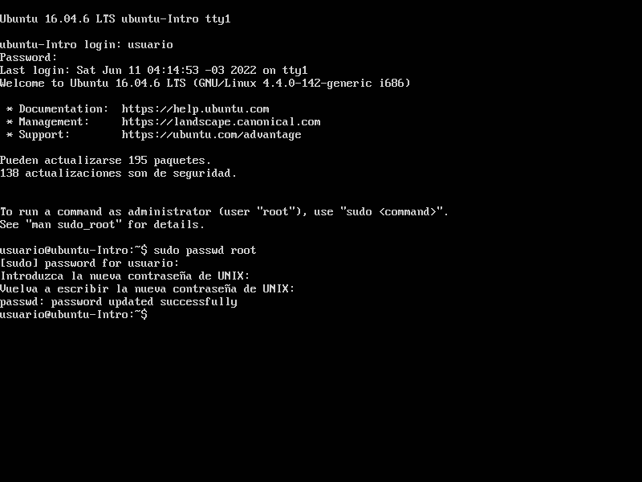

* Crear una carpeta y un archivo y ejecutar el comando pwd

